直升飞机飞起来后是否变重了？

实验内容
制作直升飞机（螺旋桨飞行体），使其靠自身的力量从台秤上飞起来。让学生们确认飞机在台秤上静止和飞起来时，重量有否变化。

所需材料
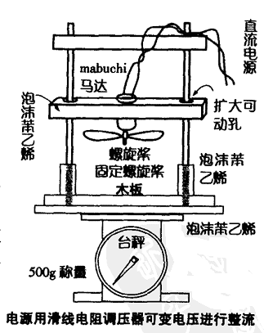
直升飞机（自行制作）
材料：MABUCHI马达280或者汽车用马达，航模飞机用螺旋桨（直径10cm左右），滑线电阻调压器，整流装置，电压计，电流计，支撑台泡沫苯乙烯板（飞行体）。
整流器和电流、电压控制装置，要制作起来需要花费一定的时间，用现成品就可以。
要保证飞行体在支撑台的上下方向能够自由地移动。

实验方法和要点
这个问题就像“在笼中的小鸟飞起来重量有变化吗”一样，是很有名的智力题。但是，实际上能够亲手做实验并找到答案的人好像并不是很多。答案是：直升飞机飞起来时“重量增加”，飞到途中“重量不变”，悬浮在空中的时候“重量变轻”。
如果把笼子做成透明的箱子再来做实验，会怎么样呢？

